A un año del primer caso de COVID

Resaltamos el trabajo conjunto que sacó adelante al país

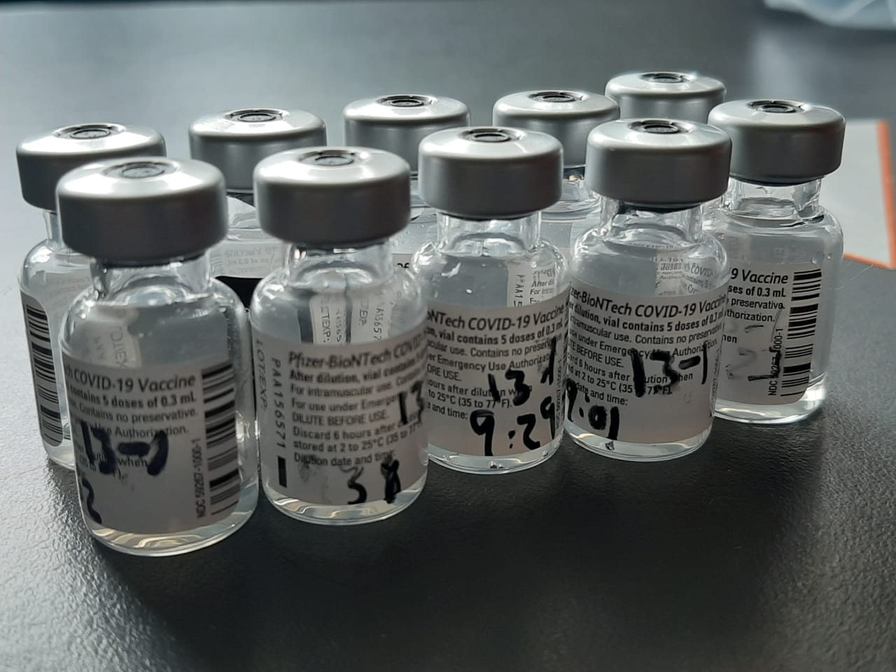
- Se llevó a cabo mayor operativo de ayuda humanitaria en la historia de la CNE
- CNE dirigió la compra de vacunas e insumos complementarios para la vacunación contra el COVID-19
- Se impulsó el Modelo de Gestión Compartida Costa Rica Trabaja y Se Cuida con enfoque comunitario
- Articuló las instituciones para la atención de la emergencia sanitaria con un modelo de mesas sectoriales y se definieron las alertas
- Habilitó albergues para personas con COVID-19 en diferentes partes del país y personas de la calle.

San José, 06 de marzo del 2021. Hoy hace un año, el país recibía la noticia del primer caso de una persona contagiada por el virus del Sars Cov 2 en Costa Rica.
Desde que se dieron los primeros casos del COVID-19 en el mundo, la Comisión Nacional de Prevención de Riesgos y Atención de Emergencias (CNE) y las instituciones del Sistema Nacional de Gestión del Riesgo (SNGR) fueron tomando una serie de medidas con el fin de evitar un impacto letal en el país.
Un año después, gracias a la robusta articulación de un Sistema Nacional de Gestión del Riesgo conformado por la amplia participación de instituciones y bajo la rectoría de la CNE, y al desarrollo de buenas prácticas por parte de la ciudadanía se ha logrado atender con éxito, hasta la fecha, una emergencia de características históricas.
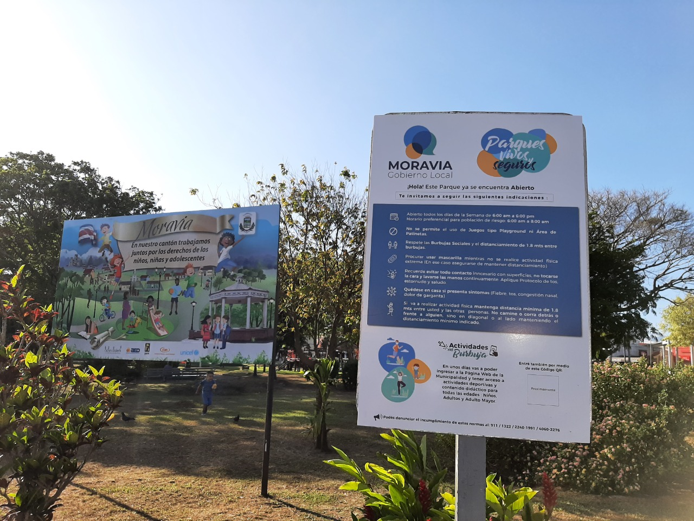
Como parte de las medias de atención, al ingresar el COVID-19 a nuestro país, la CNE declara el pasado 08 de marzo, la condición de Alerta Amarilla para todo el territorio nacional, con lo cual se convoca al Centro de Operaciones de Emergencias (COE) y se activan las mesas operativas temáticas, con el fin de movilizar recursos de manera interinstitucional.
En el marco de la emergencia sanitaria, la CNE intervino tanto en la atención de la emergencia, como en el impacto colateral socioeconómico que afectó a miles de familias costarricenses.
Desde el inicio de la pandemia, la CNE organizó el más grande operativo de asistencia humanitaria distribuyendo alimento a más de 340 mil familias impactadas por la emergencia mediante la coordinación con los Comités Municipales de Emergencia, asociaciones de desarrollo, ONGs, y organización civil.
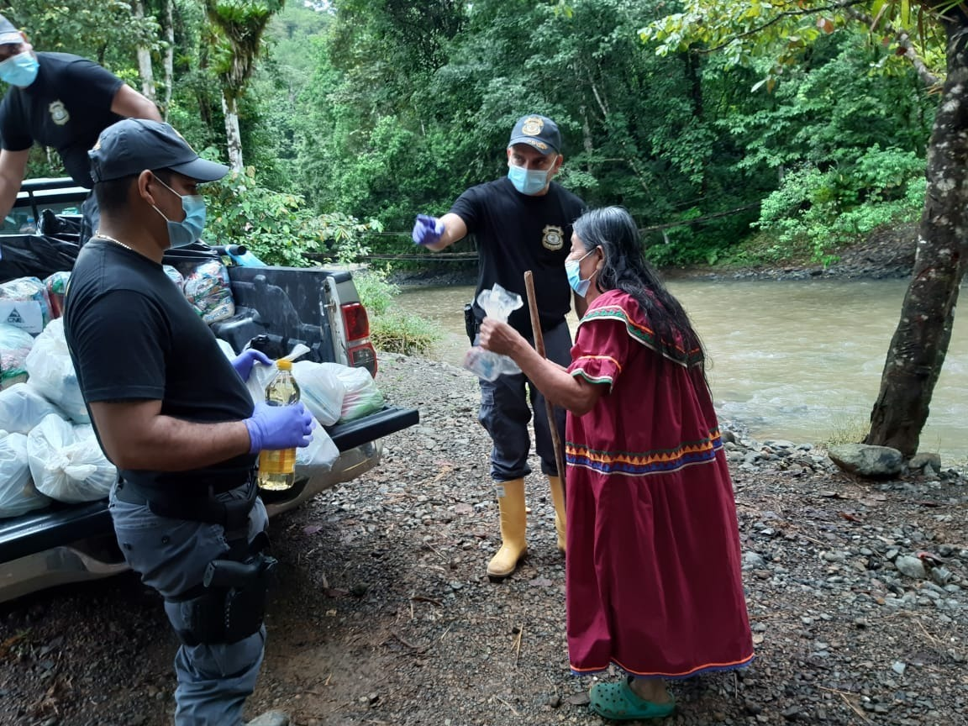
Estos insumos beneficiaron a familias que tuvieron disminución jornada laboral, suspensión de contratos laborales, personas adultas mayores, personas con discapacidad, mujeres independientes, población indígena u otras personas en riesgo social
Para llevar a cabo este operativo a escala nacional, la CNE adquirió las raciones alimenticias mediante la contratación de 132 proveedores a escala nacional y local, quienes realizaron esfuerzos extraordinarios por elaborar los diarios en el menor tiempo por la urgencia alimenticia que tenían cientos de costarricenses.
La CNE como órgano rector, también dio soporte a 43 instituciones del Sistema Nacional de Gestión del Riesgo con el fin de dar apoyo en las labores que realizaban funcionarios de diferentes instituciones en la atención de la pandemia, mediante la entrega de 557.922 mascarillas quirúrgicas, 10.316 pichingas de agua, 326 tanques para agua, 12.688 cajas de guantes, más de 29 mil litros de alcohol, más de 30 mil litros de hipoclorito de sodio, 24.150 litros de jabón para manos, entre otros insumos.
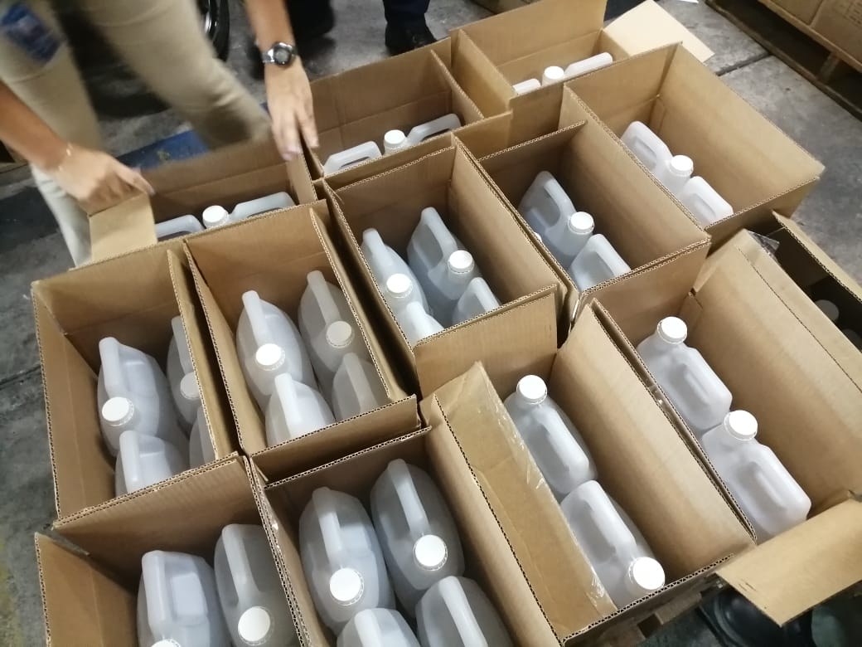
Además, se apoyó a las instituciones como el Ministerio de Salud, Ministerio de Justicia y Gracia, entre otros, con la contratación de personal especializado para la atención de la pandemia.
Asimismo, con el fin de brindar soporte a personas positivas sin redes de apoyo, la CNE habilitó 15 albergues en los que se ingresaron 377 personas. De igual forma fue les dio apertura a cuatro centros para personas en situación de calle en el cantón central de San José debido a que en las calles el riesgo de contagio era inminente.
Para la atención del COVID-19, se invirtieron más de 38 mil millones colones. Esto incluye la compra de alimentos, equipos de protección y aseo, tanques para agua, créditos para insumos alimenticios, contratación de personal, entre otros.
Otra de los compromisos prioritarios asumidos por la CNE durante la Pandemia, fue el proceso de contratación de las vacunas e insumos complementarios como las jeringas, aguas, congeladores, algodones, bolsas rojas y negras, entre otros.
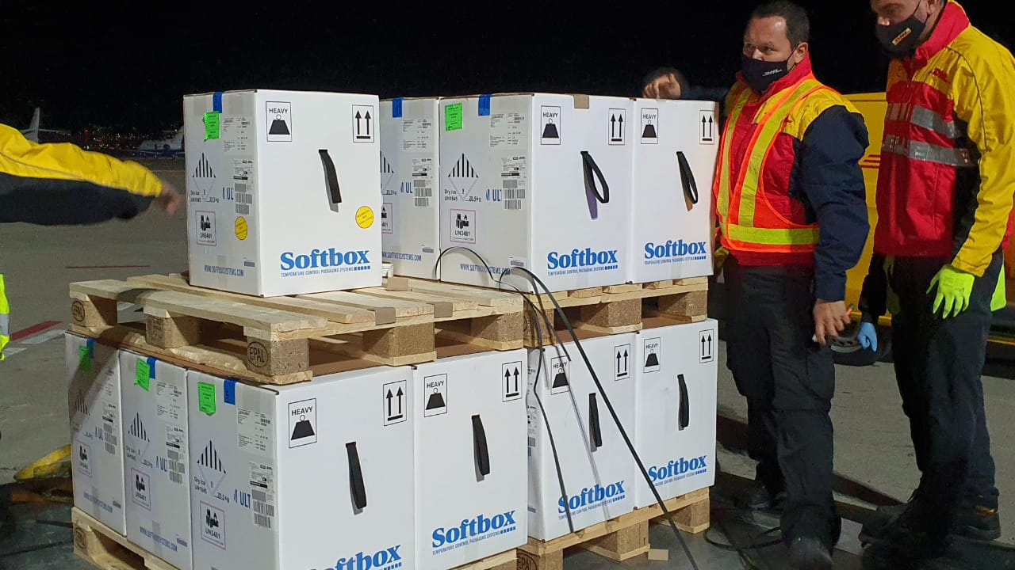
Transparencia
En aras de la transparencia, toda la información sobre los procesos de compra y el quehacer de la CNE en la pandemia se crea disponible para el público en general en la página web institucional y en la plataforma de Sistema Integrado de Compras Públicas.
Alertas un aliado para la contención
Desde el pasado 04 de junio del 2020 la Alerta Naranja formó parte del grupo de alertas que se establecen en Costa Rica
Con la situación del COVID-19, la declaratoria de Alertas varió de acuerdo con los parámetros que conlleva una emergencia epidemiológica.
Siendo así que los criterios utilizados para el incremento en las alertas se realizan por:
- El aumento en la cantidad de casos activos por cantidad de habitantes de cada cantón.
- Los incrementos constantes y abruptos en cantidad de casos.
- La cantidad de casos positivos en los que no se ha logrado determinar nexo.
- El incremento en la ocupación de camas de hospital que están en condiciones de atender pacientes con COVID 19.
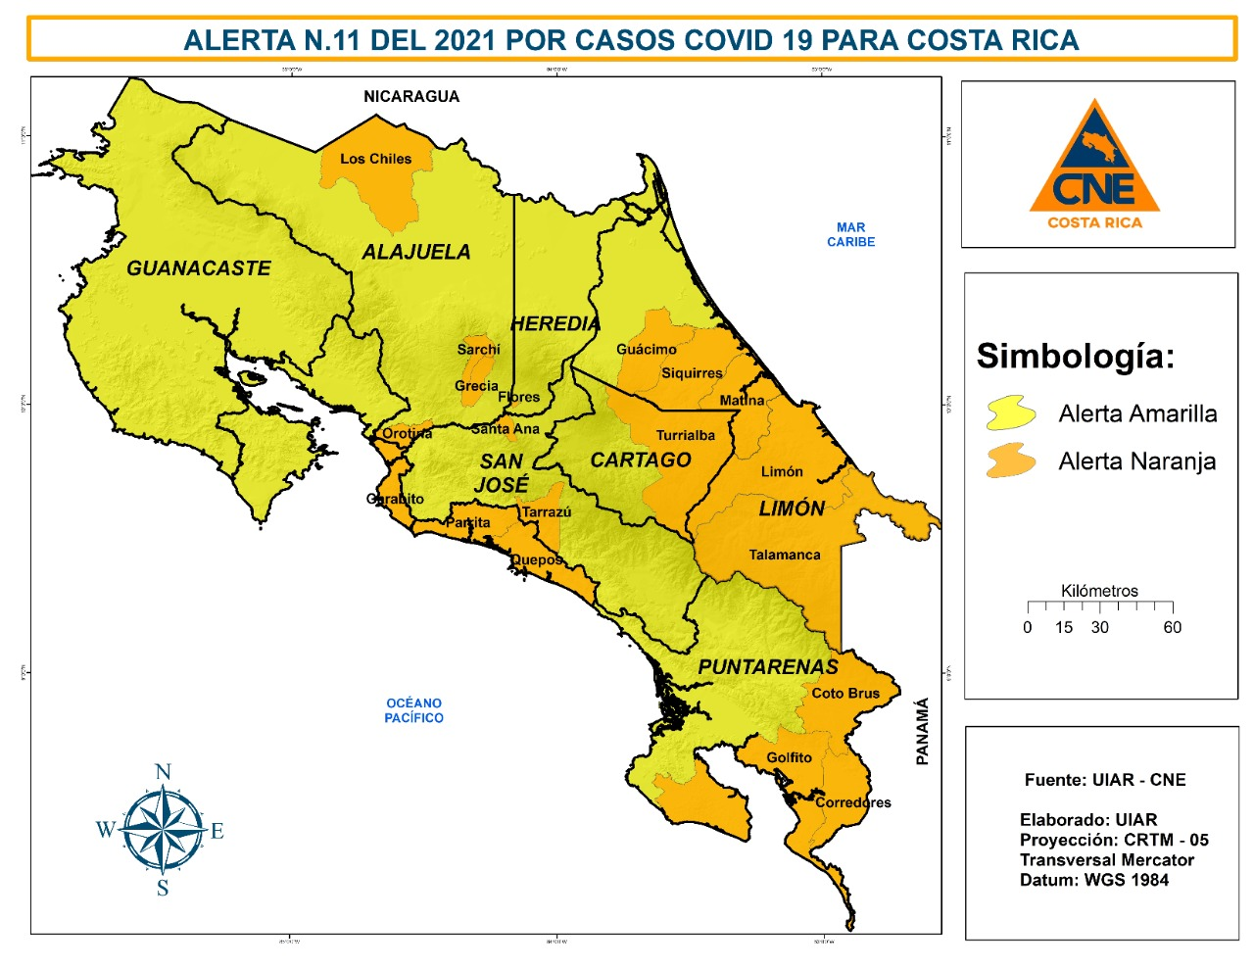
Por medio de estas Alertas se tuvo un control poblacional como medida de contención del virus con el fin de evitar aglomeraciones, el acatamiento de medidas sanitarias en comercios, medidas de cierre o restricción de aforos en comercios, bares, cierre de parques y actividades de concentración masiva.
Hasta el momento se han presentado 35 cambio de Alertas por coronavirus.
Estas alertas orientaron a la población a fortalecer los hábitos de cuido, ya que los cantones que mantuvieron una condición de Alerta Amarilla tenían una apertura controlada en movilización de vehículos y apertura comercial.
Modelo de Gestión Compartida
Este importante trabajo vino a fortalecerse con la implementación en setiembre del 2020 del Modelo de Gestión Compartida “Costa Rica trabaja y se cuida” mediante el cual los gobiernos locales, Comités Municipales de Emergencia y la ciudadanía tomaron un papel más protagónico en sus territorios.
Este modelo vino a fortalecer las acciones del gobierno central y el trabajo municipal con un empoderamiento de las fuerzas vivas comunitarias, reconociendo que el país requería su reactivación económica bajo un modelo de autocuidado y responsabilidad colectiva en cada territorio.
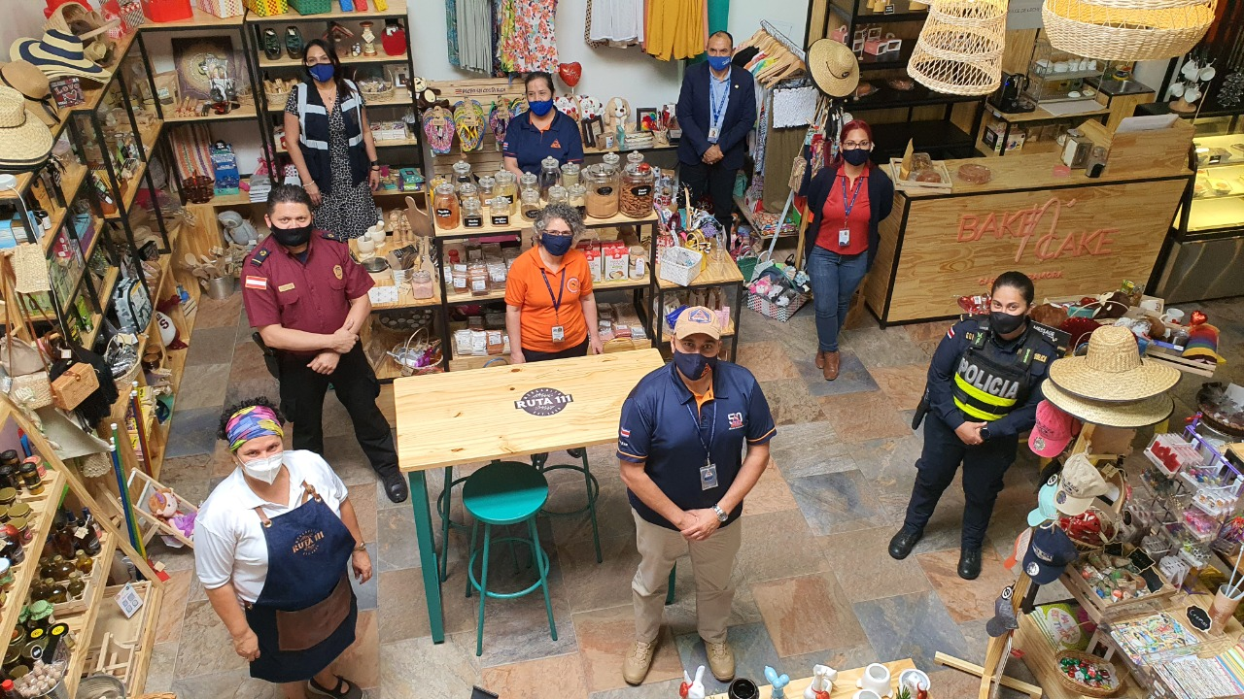
Para esto, la CNE, el Ministerio de Salud y la Caja Costarricense del Seguro Social, establecieron mediante una autoevaluación, la ejecución del Plan Cantonal de Prevención por COVID-19. El objetivo de este Plan fue homologar las acciones que los gobiernos locales, junto a los CME, desarrollaron bajo un mismo lineamiento como estrategia para el manejo y contención del virus, generando una apertura controlada de servicios y actividades en cada cantón.
La autoevaluación, está fundamentada en cinco aspectos generales, tales como la organización del CME, las estrategias de comunicación, las acciones de coordinación cantonales, las actividades de prevención, verificación y control, y la contención y atención de la emergencia por COVID-19. A partir de ellos, se revisan los avances y retos según el porcentaje de cumplimiento del Plan, para disminuir la tasa de contagio.
Un año después, este trabajo ha permitido que hay una apertura controlada, que se ampliara el horario de la restricción vehicular y con ello la reactivación económica del país debido a que los contagios han disminuido de paulatinamente.
Mesas operativas temáticas
